BANDTEC – DIGITAL SCHOOL

CURSO DE TECNOLOGIA EM ANÁLISE E DESENVOLVIMENTO DE SISTEMAS

Alan nonato

augusto ferreira

cristielen oliveira

gabriela matos

matheus boré

SENSOR Org.

SÃO PAULO

2018

Sumário

1 VISÃO DO PROJETO 5

1.1 **APRESENTAÇÃO DO GRUPO** 5

1.2 **Problema / justificativa do projeto** 5

1.3 **contexto** 5

1.4 **objetivo da solução** 5

1.5 **diagrama da solução** 5

2 PLANEJAMENTO DO PROJETO 7

2.1 **Definição da Equipe do projeto** 7

2.2 **PROCESSO E FERRAMENTA DE GESTÃO DE PROJETOS** 7

2.3 **Gestão dos Riscos do Projeto** 7

2.4 **requisitos** 7

2.5 **Sprints / sprint backlog** 7

3 desenvolvimento do projeto 9

3.1 **Solução Técnica – Aquisição de dados via Arduino** 9

3.2 **Solução Técnica - Aplicação** 9

3.3 **Banco de Dados** 9

3.4 **Protótipo das telas, lógica e usabilidade** 9

3.5 **Testes** 9

4 implantação do projeto 11

4.1 **Manual de Instalação da solução** 11

4.2 **Processo de Atendimento e Suporte** 11

5 CONCLUSÕES 13

5.1 **resultados** 13

5.2 **Processo de aprendizado com o projeto** 13

5.3 **Considerações finais sobre A evolução da solução** 13

ReferÊncias 14

1 VISÃO DO PROJETO

# VISÃO DO PROJETO

## **APRESENTAÇÃO DO GRUPO**

Somos uma organização que tem como objetivo ingressar nosso projeto para o mercado, o “O.S”, uma pequena equipe que esta ofertando e oferecendo sensores para o cultivo de estufas INDOOR, com o intuito de automatizar o cultivo e facilitar a vida do cliente.

**nome do grupo**: Projeto-indoor.

**Logomarca:**

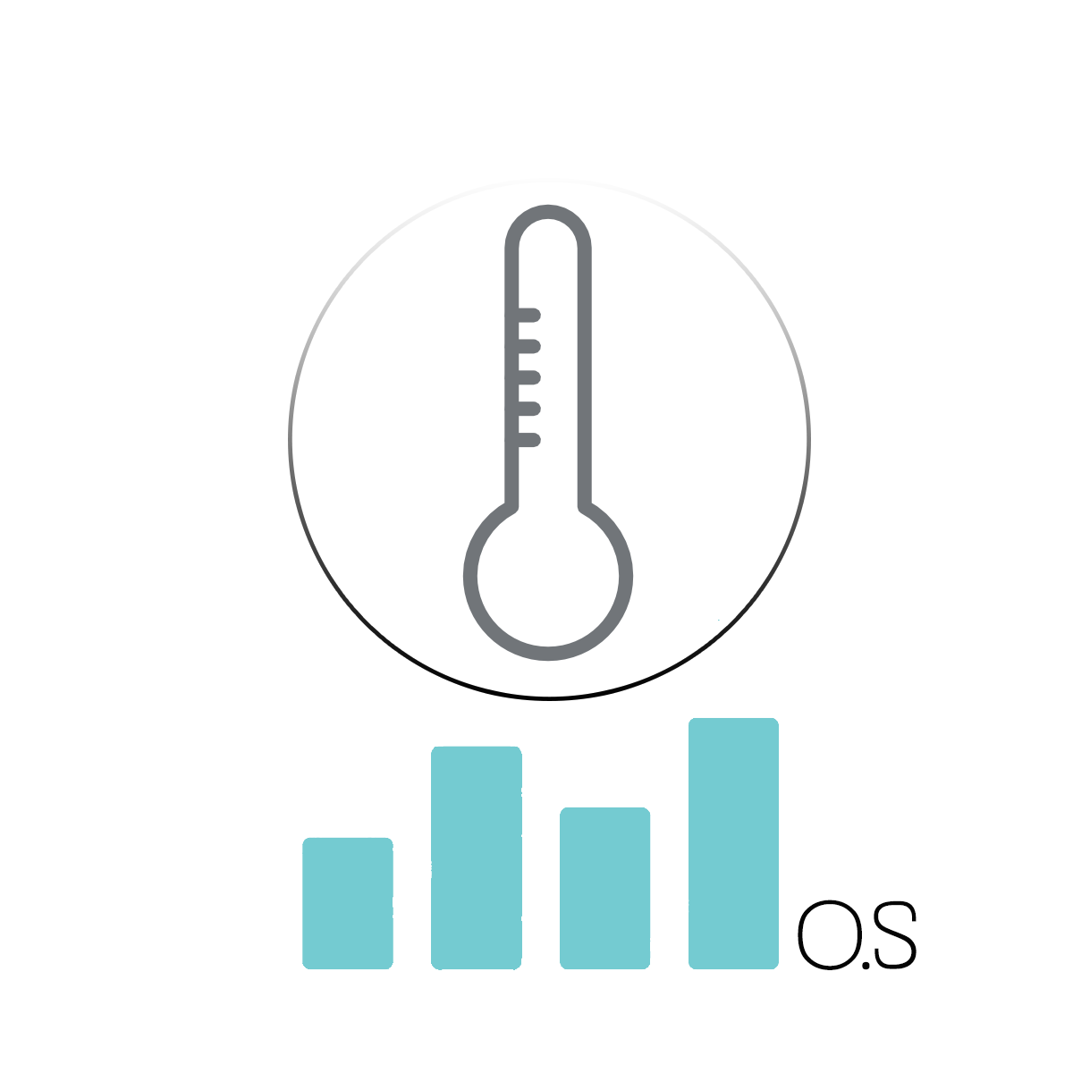

## **Problema / justificativa do projeto**

Insegurança na qualidade da alimentação, em relação a agrotóxicos, e pragas.

A estufa para cultivo indoor é um produto novo no mercado, com grande crescimento, custo-benefício, e uma boa oportunidade de negócio.

Faz o monitoramento e controle preciso do ambiente, melhorando a vida do cliente para eventuais consultas e analise.

É um grande incentivo a alimentação saudável, livre de agrotóxicos, e de

grandes pragas, visando lucro em um futuro próximo.

**CONTEXTO**

- As estufas de cultivo Indoor (Grow) teve crescimento significativo no mercado, por ser algo novo (2015) suas concorrências com as outras empresas são poucas.

- Os sensores são escassos no setor das estufas indoor, o mercado é quase nulo e as empresas que as fabricam não desenvolveram a função de registrar a umidade e temperatura e visualizar para o cliente. Nossos sensores têm como meta entrar nesse mercado e auxiliar o cliente e a empresa sobre essa automação para as estufas.

-Sustentabilidade e automação: A ideia dos sensores é inovar no mercado e facilitar a vida do comprador, realizando em tempo real os dados de sua temperatura dentro da estufa, alertando-o caso haja alterações no cultivo.

-Mercado destinado ao cultivo de alimentos orgânicos em ambientes fechados, integrando o nosso produto (sensor) para a conscientização do cliente sobre a umidade e temperatura das estufas Indoor ao consumidor.

Custos: As estufas têm como media (de acordo com as pesquisas realizadas) uma faixa de R$ 399.00 a 2999.00, variando de acordo com as especificações (leds, parte elétrica, ventiladores etc). Sensores tem como media R$ 50,00 a 70,00 no mercado, os dois vendidos separadamente.

## **objetivo da solução**

- Tivemos como solução um conjunto de custos que seja acessível para o cliente final, além da compra de estufas, os sensores já estarão ingressados no produto, sem a necessidade de uma compra externa, assim, o cliente além de poder cutivar os seus alimentos, estará ciente da temperatura e umidade do mesmo, sem a preocupação de que o ambiente indoor esteja desfavorável, aumentando a vida útil dos alimentos.

Após a compra do produto, o cliente poderá visualizar a qualquer momento (através do site com a parceria da empresa), os dados gráficos da situação atual das estufas, em tempo real. No centro de cada região de São Paulo, terá uma unidade para possíveis consertos, ou ajustes (caso haja um problema nos sensores, diminuindo então o tempo de chegada ao local destinado para conserto. Um sistema de chatbot/contato para que o cliente se comunique com a central para possíveis falhas técnicas, ou dúvidas, e um alerta caso os sensores não estejam funcionando. O site ira informar dados e conteúdos da Empresa (estufa) e a nossa organização, tudo integrado no mesmo site, para que o cliente tenha ciência das empresas que estão oferencendo seus serviços.

## **diagrama da solução**

Diagrama (Cliente Final): 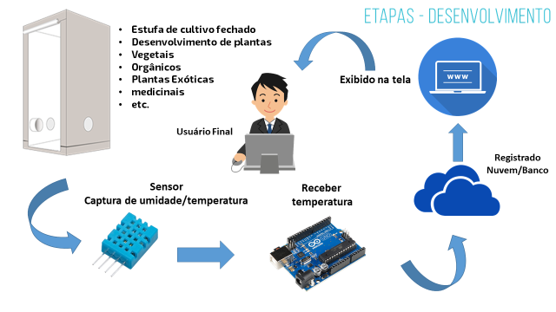

2 PLANEJAMENTO DO PROJETO

# PLANEJAMENTO DO PROJETO

## **Definição da Equipe do projeto**

A equipe foi dividida em setores com base no conhecimento e interesse de cada um nas aulas:

*- Gabriela* (versatil, gosta da maioria das matérias, optou por Arquitetura e Negócios).

– Equipe de Desenvolvimento

*- Augusto* (teve como forte conhecimento em arquitetura, tendo facilidade em seu manuseio com o arduino, optou por Arquitetura) – Equipe de Desenvolvimento

*- Alan Nonato* (não tinha problemas com as matérias apresentadas, optou por banco de dados) – Equipe de Desenvolvimento

- *Matheus Boré* (teve como maior conhecimento em programação, optou por Interface html e banco de dados para auxilio ao Alan Nonato) – Equipe de Desenvolvimento

- *Cristielen* (bom conhecimento em html/css, optou por Interface) – Equipe de Desenvolvimento

Gabriela e Augusto - Arquitetura, responsáveis pelos sensores e captação de umidade e temperatura, utilizando o Arduino.

Cristielen e Matheus - Interface, responsáveis pelo site e apresentação dos gráficos de umidade e temperatura.

Alan e Matheus - Banco de Dados, responsáveis por todo o banco de dados MySql, guardando informações na Nuvem e registrando dados recebidos pela Interface do site.

**Metodologia Ágil**: A equipe optou por utilizar a metodologia ágil, apresentando toda semana a um feedback do seu setor, utilizamos o Trello (aplicativo para o gerenciamento de projetos) para a organização dos trabalhos, o Scrum Master (que será um membro diferente a cada semana) define cada etapa de cada setor por semana, com datas e horas a ser compridas no projeto, a decisão do Scrum foi aceita por todos os integrantes, para melhor compreensão e organização.

## **PROCESSO E FERRAMENTA DE GESTÃO DE PROJETOS**

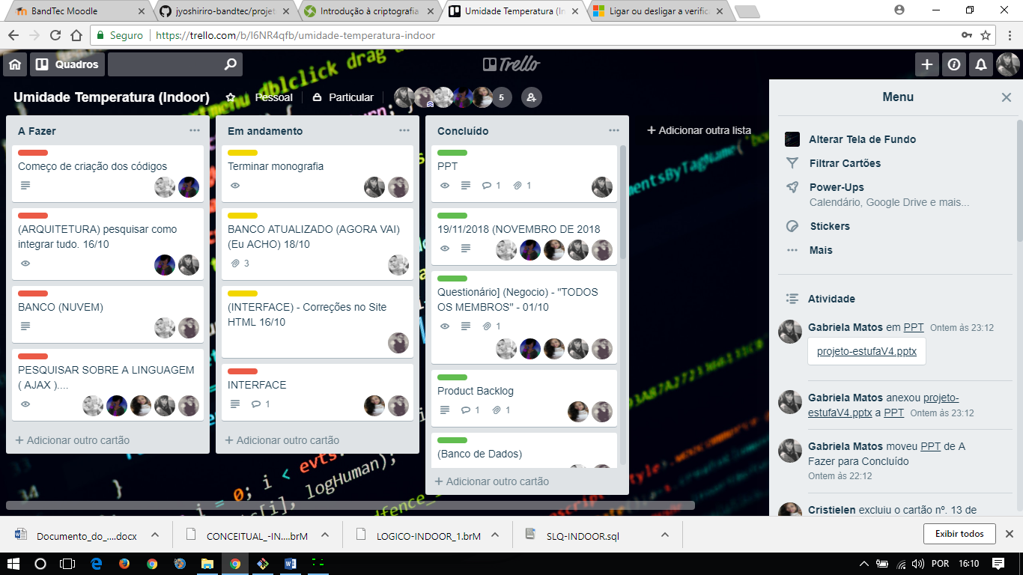

Descrevemos o processo de gestão através de alguns passos:

Passo 1: Estar presente nas aulas e adquirir um interesse a alguma matéria especifica, para dividirmos os setores que cada um irá fazer, para auxiliar e facilitar o processo do projeto.

Passo 2: Após as divisões de grupo, tivemos dificuldades em realizar as tarefes e definir os passos para o avanço do projeto, então criamos uma hierarquia, aonde o Scrum Master cronogramar as tarefas.

Passo 3: Utilizamos a ferramenta Trello para definir as atividades para cada setor (Arquitetura, Algoritmo e Banco de dados), nessa ferramenta divimos as tarefas em 3 partes:

* A função “ A fazer “ adiciona tarefas que precisam ser feitas, a etiqueta que representa essa tarefa é a cor vermelha.
* Função “ Em Andamento “ a atividade começou a ser iniciada, mas não concluída, a cor de sua etiqueta é amarela. 
* Função “ Concluido” descreve a atividade como encerrada (concluída), a cor de sua etiqueta é verde. 

Essas funções no Trello foi de extrema importância para a equipe, podendo visualizar se cada setor esta comprometido e realizando as atividades, ao chegar na fase de “Conclusão”, o setor apresenta arquivos, ideias, imagens etc sobre a tarefa que foi prescrita.

As tarefas são realizadas a cada semana, na qual toda segunda-feira a equipe se reúne para dar o feedback sobre a atividade proposta, além de cada membro do grupo oferecer uma opinião a respeito do colega, para caso haja algum problema de desempenho ou lhe dar elogio ao seu progresso.

**Gestão dos Riscos do Projeto**

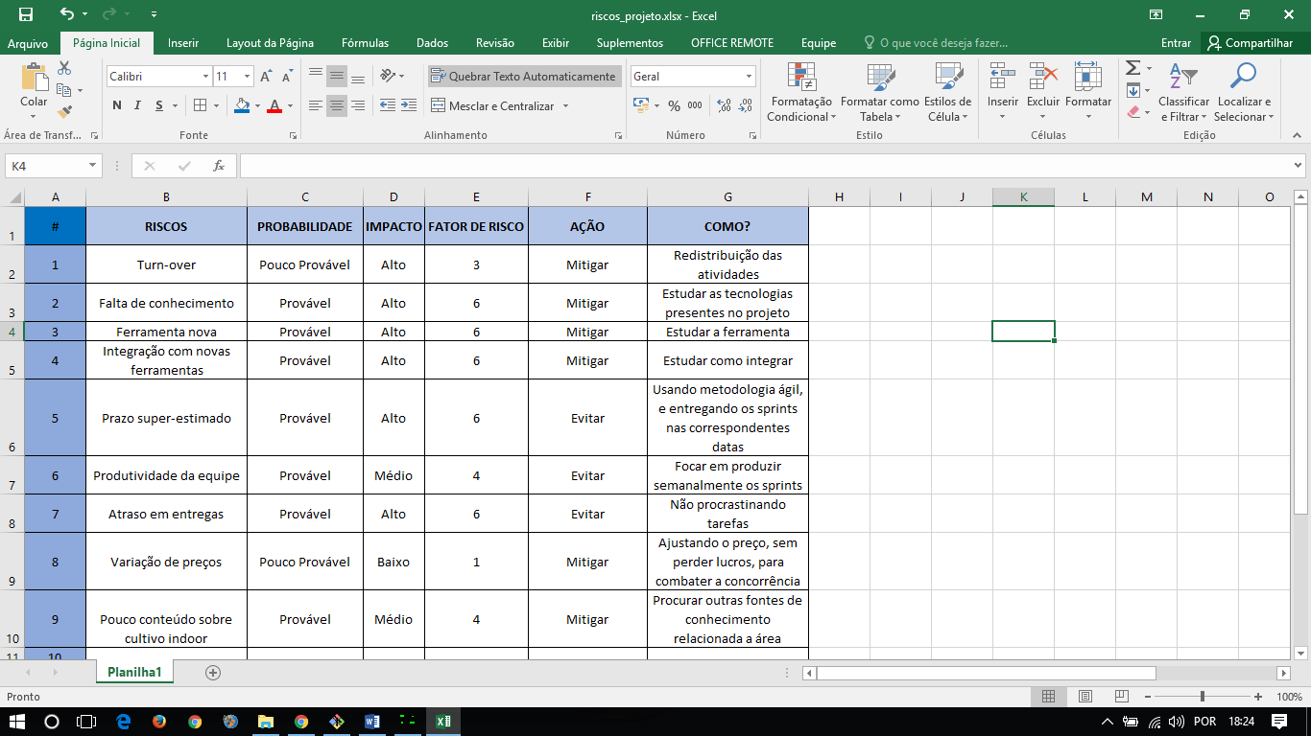

## **requisitos**

|  |  |  |  |
| --- | --- | --- | --- |
| **Product Backlog** | | | |
| **Area** | **Atividade** | **Item** | **Business Value** |
| Equipe | Gerenciar o Site de cultivo Indoor | Apresentar o modelo do projeto completo e gerenciar o mesmo | 100 |
| Interface | Responsavel pela Front-End do site | Apresentar os dados gráficos de umidade e temperatura do site. | 90 |
| Banco de Dados | Responsavel pelos Dados salvos na Nuvem(Cloud) Back-End | Armazenar os dados de temperatura e umidade.  Lista pré-setada de temperaturas ideias para cada alimento | 90 |
| Arquitetura | Responsavel pela Captura da Umidade da temperatura | Registrar, capturar e enviar os dados da umidade e temperatura para a Interface.  Conscientizar o cliente final sobre o estado da sua estufa | 90 |
| Equipe Projeto | Atividades no Trello | Realizar e cumprir as metas propostas no trello com o menor atraso possivel | 80 |
| Equipe Projeto | FeedBack | Realizar o FeedBack das atividades de cada setor destinado toda segunda-feira | 70 |
| Equipe Projeto | Pesquisa | Pesquisa no Mercado para a adquirição de informações de Interface, Banco de dados e Arquitetura | 60 |
| Equipe Projeto | Requisitos Desejaveis | Buscar elementos que podem agregar o projeto, mas sem impacto imediato | 50 |

## **Sprints / sprint backlog**

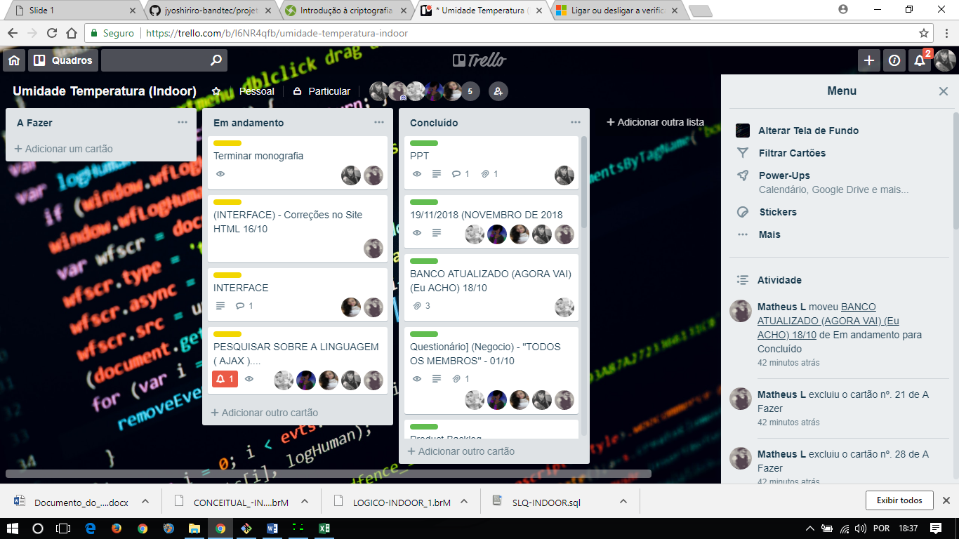

3 desenvolvimento do projeto

# desenvolvimento do projeto

## **Solução Técnica – Aquisição de dados via Arduino**

Introdução: A utilização do Arduino Uno r3 foi essencial pois sua plataforma de desenvolvimento é de fácil manuseio e seu tempo de criação de projetos é de curto prazo.

- Modelo utilizado para a solução do projeto (ARDUINO UNO), para a capturar os dados de temperatura e umidade.

* Componentes:
* Placa: Arduino Uno R3
* BreadBoard Small
* Resistor (limita a corrente elétrica)
* Entradas (conectores de alimentação) Jumpers
* Cabos Jumpers
* Arduino CC (Simulação/Teste do controle de temperatura)
* TinkerCad (Arduino Simulador)
* Cabo USB (energia)
* SENSOR (captura dados de umidade e temperatura).

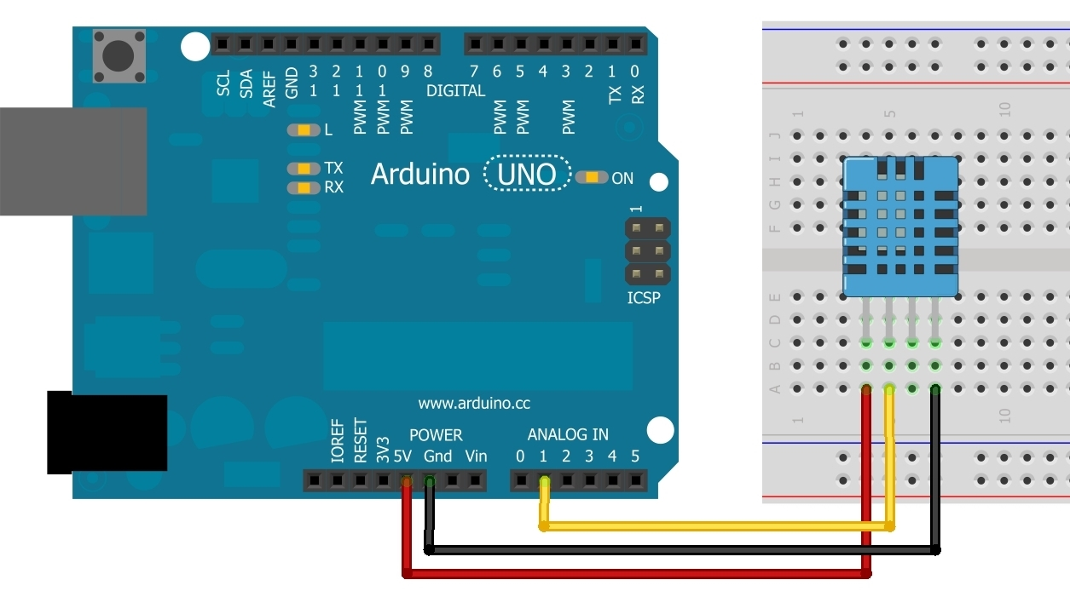

## **Solução Técnica - Aplicação**

HLD

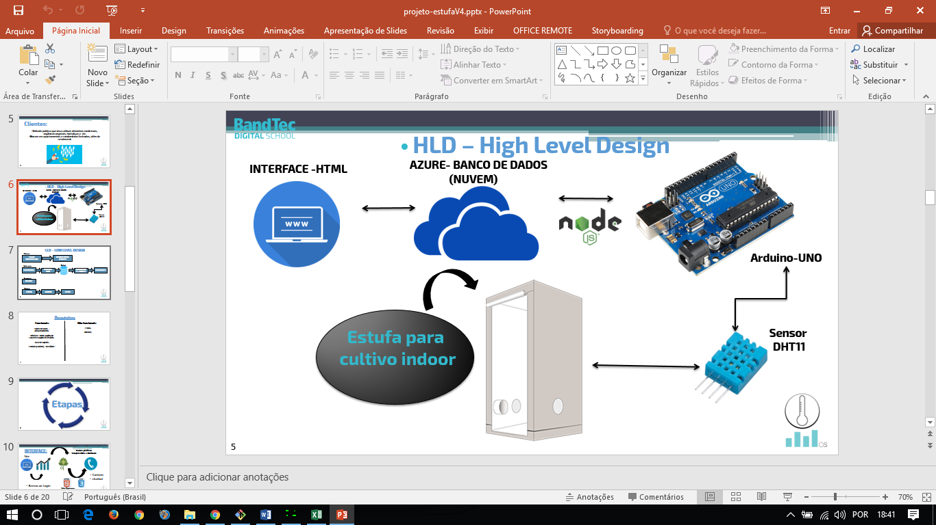

LLD

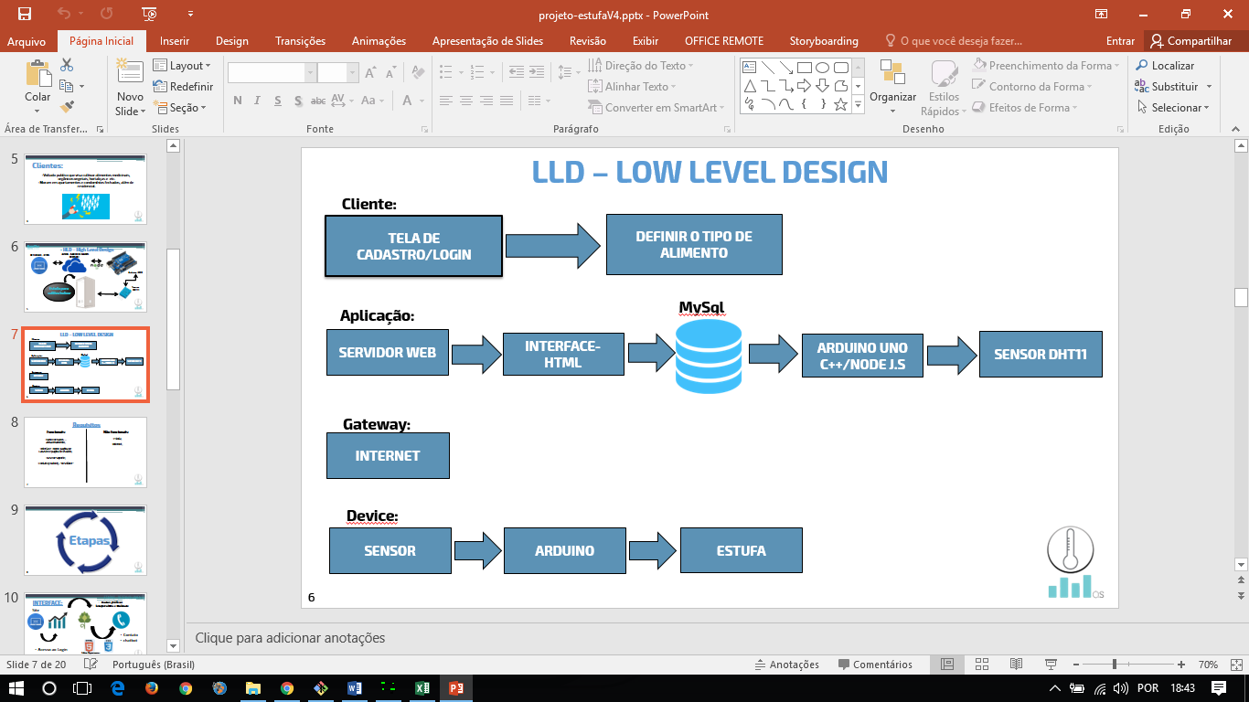

## **Banco de Dados**

Modelo conceitual:

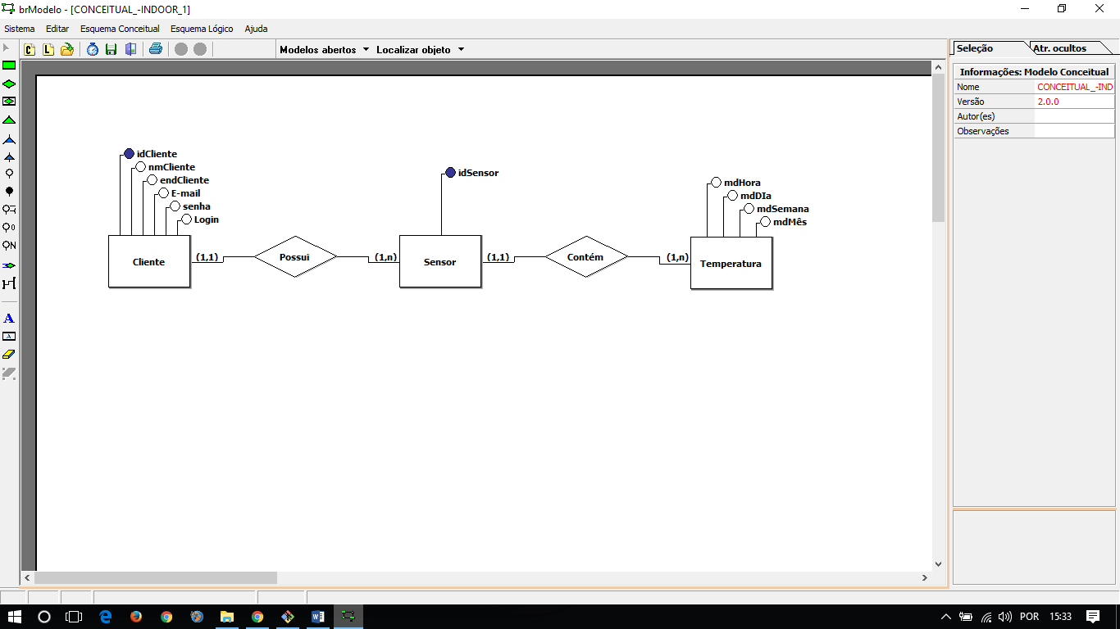

Modelo lógico:

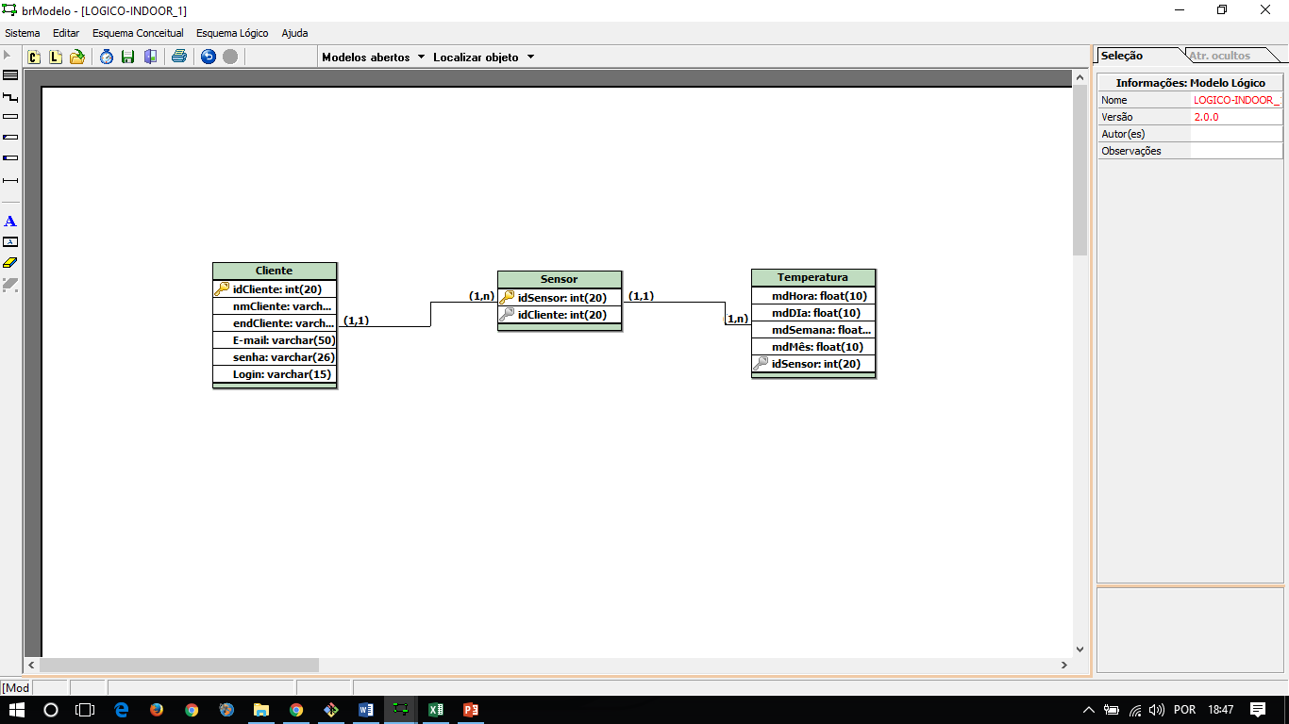

Modelo físico:

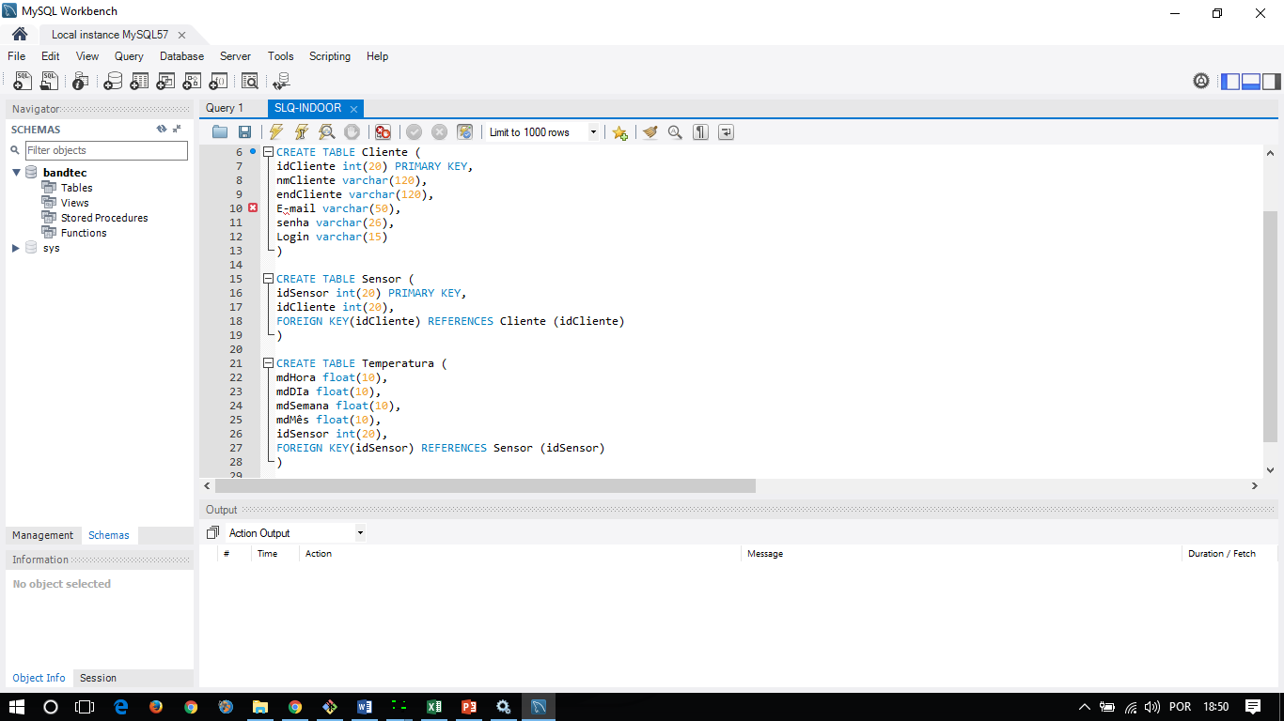

## **Protótipo das telas, lógica e usabilidade**

Apresentar as telas construídas e sua lógica de navegação

## **Testes**

A partir dos requisitos, apresentar o Test Case / Guia de Homologação da solução + evidências de teste

4 implantação do projeto

# implantação do projeto

## **Manual de Instalação da solução**

Descritivo básico da instalação da solução e principais cuidados. Guia de instalação e uso.

## **Processo de Atendimento e Suporte**

Desenho e apresentação do Processo de Suporte (diagrama BPM-N);

Apresentação e detalhamento da ferramenta utilizada para Help Desk/Suporte;

Canais de atendimento (telefone, e-mail, chat), níveis de suporte, base de conhecimento na ferramenta selecionada.

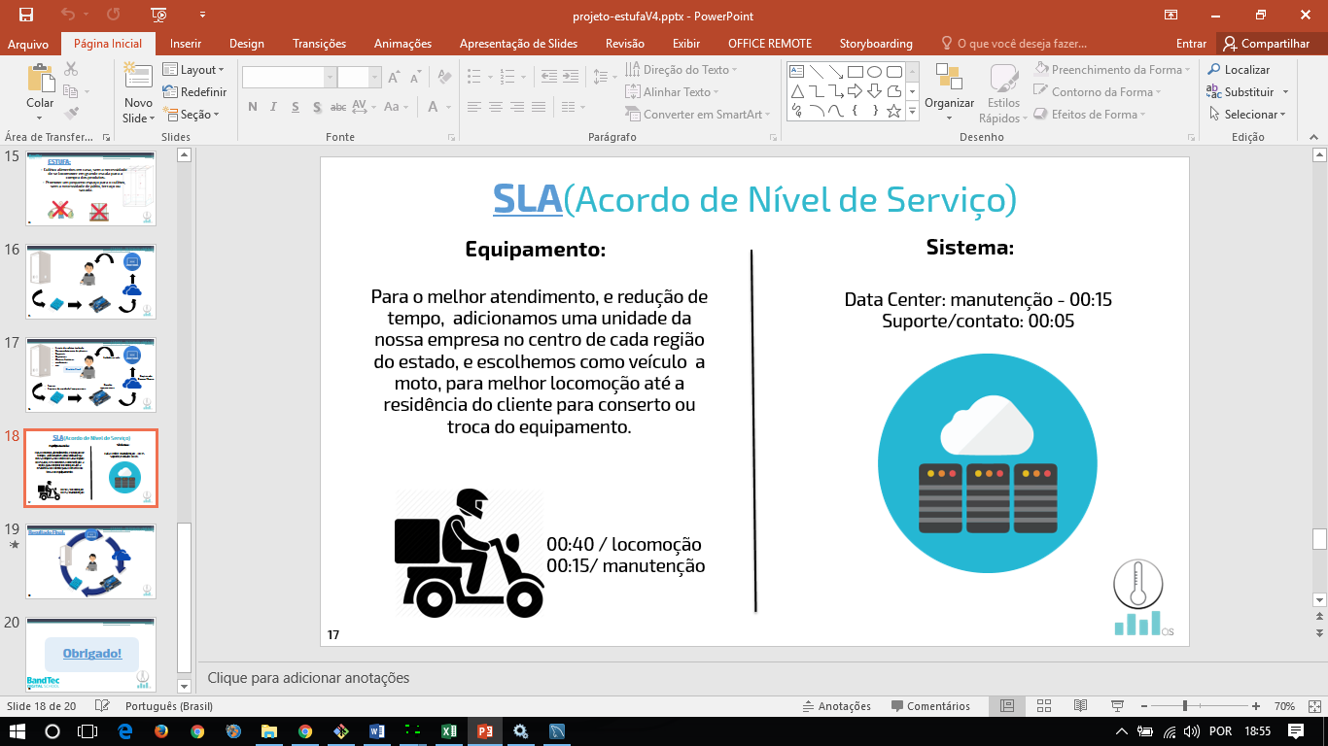

5 CONCLUSÕES

# CONCLUSÕES

## **resultados**

Cumprimento dos requisitos, performance, usabilidade.

## **Processo de aprendizado com o projeto**

Detalhamento e visão do grupo em relação ao aprendizado durante o desenvolvimento do projeto.

## **Considerações finais sobre A evolução da solução**

Qual a visão do grupo em relação à evolução deste projeto. Caso haja mais tempo e dedicação no projeto em versões futuras, como ele seria ofertado/apresentado.

ReferÊncias

AHMAD, C. S. et al. Mechanical properties of soft tissue femoral fixation devices for anterior cruciate ligament reconstruction. **Am J Sports Med,** v. 32, n. 3, p. 635-40, Apr-May 2004. ISSN 0363-5465 (Print). Disponível em: < <http://www.ncbi.nlm.nih.gov/entrez/query.fcgi?cmd=Retrieve&db=PubMed&dopt=Citation&list_uids=15090378> >.

DONAHUE, T. et al. Comparison of viscoelastic, structural, and material properties of double-looped anterior cruciate ligament grafts made from bovine digital extensor and human hamstring tendons. **Journal of biomechanical engineering,** v. 123, p. 162, 2001.

ENDO, V. T. et al. **Investigação de Métodos de Fixação de Ligamentos e Tendões em Ensaios de Tração Uniaxial**. Primeiro Encontro de Engenharia Biomecânica (ENEBI). Petrópolis UFSC**:** 2 p. 2007.

GOODSHIP, A.; BIRCH, H. Cross sectional area measurement of tendon and ligament in vitro: a simple, rapid, non-destructive technique. **Journal of biomechanics,** v. 38, n. 3, p. 605-608, 2005.

NOYES, F. et al. **Biomechanical analysis of human ligament grafts used in knee-ligament repairs and reconstructions**: JBJS. 66**:** 344-352 p. 1984.

NOYES, F. R. et al. Intra-articular cruciate reconstruction. I: Perspectives on graft strength, vascularization, and immediate motion after replacement. **Clin Orthop Relat Res**, n. 172, p. 71-7, Jan-Feb 1983. ISSN 0009-921X (Print). Disponível em: < <http://www.ncbi.nlm.nih.gov/entrez/query.fcgi?cmd=Retrieve&db=PubMed&dopt=Citation&list_uids=6337002> >.